Devuelva antes del 17 de diciembre, 2018

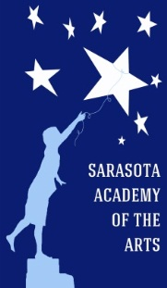
Academia de las Artes Sarasota
Forma de Promesa de Re-Inscripción
(SOLO para estudiantes que Regresan a SAA)

Para el Año Escolar 2019-2020

Por favor Note:
- Se debe llenar una forma por separado para cada estudiante que se re-inscribirá.
- Este formulario debe ser devuelto a la oficina de SAA y estampado con fecha del 17 de diciembre, 2018, antes de las 5:00PM para poder tener garantía de espacio apartado a su estudiante para el año escolar 2019-2020.
- InfoSnap es una inscripción en línea más detallada para las Escuelas del Condado de Sarasota que deberá completarse en una fecha posterior.

Nombre del Estudiante: | Apellido: | Grado entrante:
Nombre del hermano/a:  El familiar asiste a SAA? Si NO  Grado en 2019-2020:  Escuela a la que asiste: | Nombre del hermano/a:  El familiar asiste a SAA? Si NO  Grado en 2019-2020:  Escuela a la que asiste: | Nombre del hermano/a:  El familiar asiste a SAA? Si NO  Grado en 2019-2020:  Escuela a la que asiste:

Nombre del Padres/madre:
Firma del Padre/madre: Fecha:

4466 Fruitville Road Sarasota, FL 34232
Teléfono: 941-377-2278 FAX: 941-404-4492
www.SarasotaAcademyoftheArts.com

Fecha Y Hora de Recibido en la Oficina de SAA:

